医疗机构建设项目放射性职业病危害预评价报告审核办理服务指南
一、实施机关
博湖县卫生健康委员会
二、实施依据
法律法规名称：《放射诊疗建设项目卫生审查管理规定》：第七条、第八条、第九条。
条款内容：建设单位应当在放射诊疗建设项目施工前向卫生行政部门申请建设项目职业病危害放射防护预评价审核，并提交下列资料： （一）放射诊疗建设项目职业病危害放射防护预评价审核申请表； （二）放射诊疗建设项目职业病危害放射防护预评价报告； （三）委托申报的，应提供委托申报证明； （四）省级卫生行政部门规定的其他资料。 第八条 危害严重类的放射诊疗建设项目职业病危害放射防护预评价报告在申请卫生行政部门审核前，应当由承担评价的放射卫生技术服务机构组织5名以上专家进行评审，其中从放射卫生技术评审专家库中抽取的专家应不少于专家总数的3/5。 立体定向放射治疗装置、质子治疗装置、重离子治疗装置、中子治疗装置和正电子发射计算机断层显像装置（PET）等项目预评价报告的评审，从国家级放射卫生技术评审专家库抽取的专家应不少于专家总数的2/5。 危害一般类的放射诊疗建设项目职业病危害放射防护预评价报告是否需要专家审查由省级卫生行政部门确定。 评审专家的组成、专家评审意见、评审意见处理情况及专家组复核意见等内容应作为预评价报告的附件。 第九条 卫生行政部门应当自受理之日起20日内完成对预评价的审核。审核同意的，予以批复；审核不同意的，应当书面通知建设单位并说明理由。
三、受理条件
新建、扩建、改建放射诊疗建设项目的医疗机构。
四、办理材料
1、放射诊疗建设项目职业病危害放射防护预评价申请；
2、放射诊疗建设项目职业病危害放射防护预评价审核申请表。
五、办理流程图
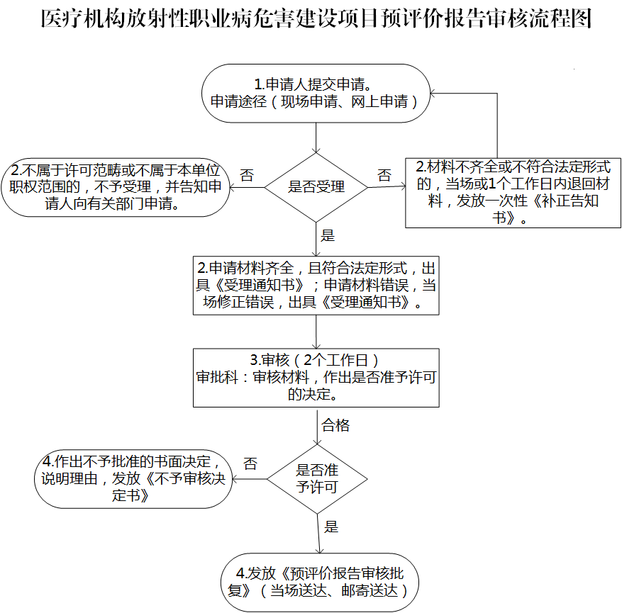

六、办理时限
资料齐全并符合所有条件者在当日作出准予许可
七、收费标准
不收费
- 办理地址
新疆维吾尔自治区巴音郭楞蒙古自治州博湖县博湖镇芦花社区光华南路80号2楼综合窗口。
九、办理时间
周一至周五；
夏季 上午 10:00:00至14:00:00
下午 16:00:00至20:00:00；
冬季 上午 10:00:00至14:00:00
下午 15:30:00至19:30:00
十、常见问题：

放射诊疗建设项目
职业病危害放射防护预评价审核申请书

项目名称

建设单位（公章）

申请日期

填写说明

1、本申请书由建设项目单位填写后报卫生行政政部门审批。
2、填写时使用黑色或蓝色钢笔或毛笔，文字要简练、字迹清楚，不得有涂改现象，空格处以“无”字填写。
- 申请期间如遇变更建设项目的，增减建设项目内容时，申请者应及时向卫生行政部门提出撤销或变更申请。
- 呈报申请书时，所提交的材料均采用A4纸格式。
6、本申请书一式一份

项目名称
项目地址
项目性质 | 新建□ 改建□ 扩建□ 技术改造□ 技术引进□
法定代表人 |  |  | 联系电话
法定代表人身份证号码 |  |  | 邮政编码
联系人 |  | 联系电话
总投资概算（万元） |  | 职业卫生投资概算（万元）
单位信用代码
预评价单位
职业病危害类别 | 一般□ 严重□
申报材料：
□ 1. 申请放射诊疗建设项目职业病危害预评价审核的请示(原件3份)；
2．《放射诊疗建设项目职业病危害放射防护预评价审核申请书》(原件1份，加盖签章)；
□ 3．放射诊疗建设项目职业病危害放射防护预评价报告(原件1份)；
□ 4．放射诊疗建设项目职业病危害放射防护预评价机构的资质证明(影印件1份);
□ 5．放射诊疗建设项目职业病危害放射防护预评价报告专家评审意见(需专家复核的，含复核意见、专家签名)(原件1份)；
□ 6．放射诊疗建设项目职业病危害放射防护预评价报告修改说明(有修改的，加盖评价单位公章，并标明修改日期)(原件1份)；
□ 7．放射诊疗建设项目职业病危害放射防护预评价工作委托书(复印件1份，验原件)；
□ 8．委托申请的，申请单位经办人应提交单位授权委托书(原件1份)，经办人身份证(复印件1份，验原件);
□ 9.营业执照注册号或企业名称核准通知书或事业单位法人证书等证明单位名称合法性材料(复印件1份，验原件)。

